Кабинет ПДД
в МБДОУ № 45 г. Салавата
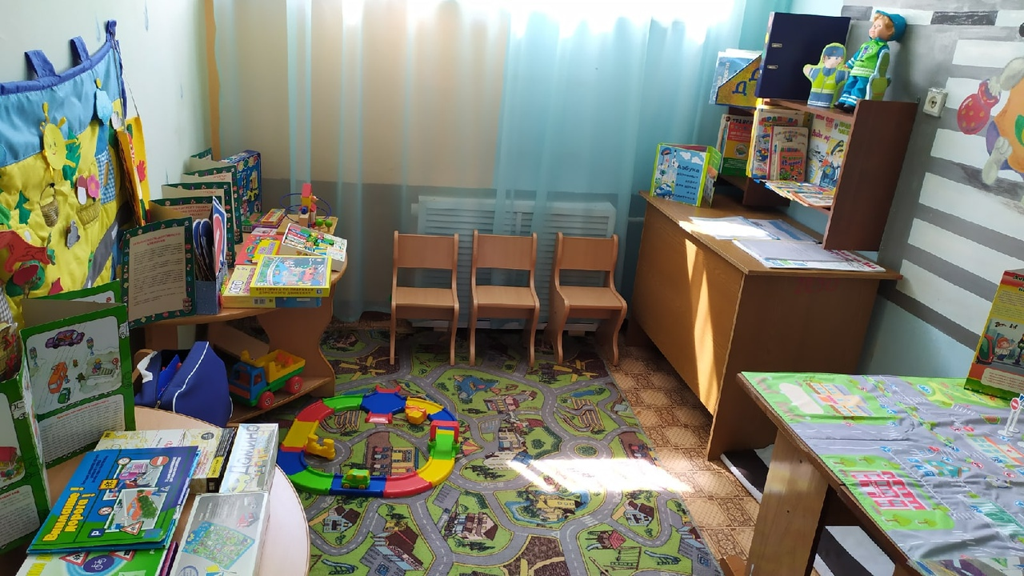

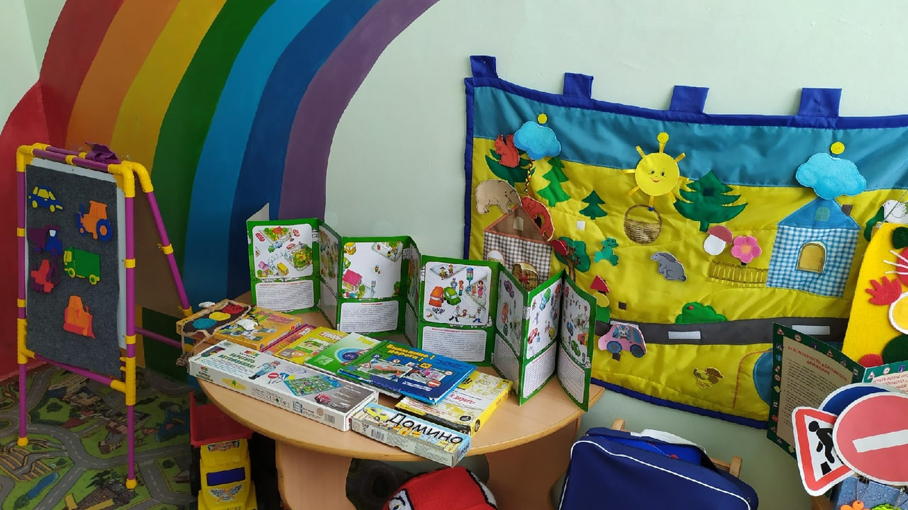

Стенд “Дорожная азбука”
в фойе МБДОУ № 45 г. Салавата

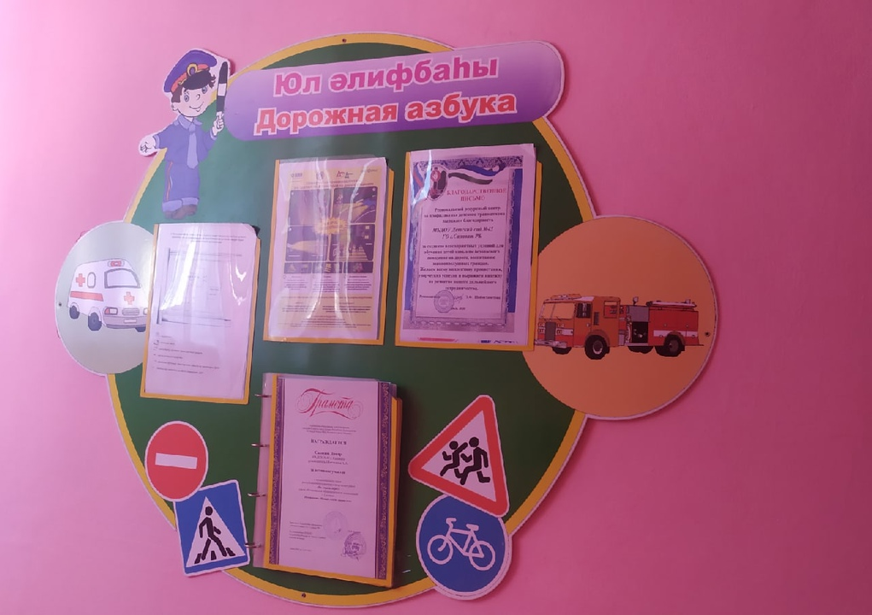

Площадки для изучения правил дорожного движения
в МБДОУ № 45 г. Салавата

